Лабораторная работа № 16
Разработка динамической библиотеки по работе с массивами с использованием перегрузки операций

Цель работы: получить практические навыки разработки динамической библиотеки, её тестирования, подключения и использования в разных проектах.

Код библиотеки ArrayLibrary

using System;
using System.Linq;

namespace ArrayLibrary
{
public class CustomArray
{
private int[] _array;

// Конструкторы
public CustomArray(int size)
{
_array = new int[size];
}

public CustomArray(int[] array)
{
_array = array.ToArray();
}

// Заполнение массива случайными числами
public void FillRandom(int minValue, int maxValue)
{
Random rnd = new Random();
for (int i = 0; i < _array.Length; i++)
{
_array[i] = rnd.Next(minValue, maxValue);
}
}

// Загрузка данных массива из строки
public void LoadFromString(string input)
{
string[] parts = input.Split(' ');
_array = new int[parts.Length];
for (int i = 0; i < parts.Length; i++)
{
_array[i] = int.Parse(parts[i]);
}
}

// Загрузка данных массива из файла
public void LoadFromFile(string filePath)
{
string[] lines = System.IO.File.ReadAllLines(filePath);
string[] parts = lines[0].Split(' ');
_array = new int[parts.Length];
for (int i = 0; i < parts.Length; i++)
{
_array[i] = int.Parse(parts[i]);
}
}

// Перегрузка метода ToString()
public override string ToString()
{
return string.Join(" ", _array);
}

// Перегрузка метода Equals()
public override bool Equals(object obj)
{
if (obj is CustomArray other)
{
return _array.SequenceEqual(other._array);
}
return false;
}

// Перегрузка метода GetHashCode()
public override int GetHashCode()
{
return _array.GetHashCode();
}

// Перегрузка унарных операций ++ и --
public static CustomArray operator ++(CustomArray arr)
{
for (int i = 0; i < arr._array.Length; i++)
{
arr._array[i]++;
}
return arr;
}

public static CustomArray operator --(CustomArray arr)
{
for (int i = 0; i < arr._array.Length; i++)
{
arr._array[i]--;
}
return arr;
}

// Перегрузка операций сложения и вычитания для двух массивов
public static CustomArray operator +(CustomArray arr1, CustomArray arr2)
{
int maxLength = Math.Max(arr1._array.Length, arr2._array.Length);
int[] result = new int[maxLength];
for (int i = 0; i < maxLength; i++)
{
result[i] = (i < arr1._array.Length ? arr1._array[i] : 0) +
(i < arr2._array.Length ? arr2._array[i] : 0);
}
return new CustomArray(result);
}

public static CustomArray operator -(CustomArray arr1, CustomArray arr2)
{
int maxLength = Math.Max(arr1._array.Length, arr2._array.Length);
int[] result = new int[maxLength];
for (int i = 0; i < maxLength; i++)
{
result[i] = (i < arr1._array.Length ? arr1._array[i] : 0) -
(i < arr2._array.Length ? arr2._array[i] : 0);
}
return new CustomArray(result);
}

// Перегрузка операций сложения и вычитания массива с заданным целым числом
public static CustomArray operator +(CustomArray arr, int number)
{
int[] result = new int[arr._array.Length];
for (int i = 0; i < arr._array.Length; i++)
{
result[i] = arr._array[i] + number;
}
return new CustomArray(result);
}

public static CustomArray operator -(CustomArray arr, int number)
{
int[] result = new int[arr._array.Length];
for (int i = 0; i < arr._array.Length; i++)
{
result[i] = arr._array[i] - number;
}
return new CustomArray(result);
}

// Метод для варианта 5
public string ProcessArray()
{
// Находим первый и последний индексы элементов, кратных 3
int firstIndex = -1, lastIndex = -1;
for (int i = 0; i < _array.Length; i++)
{
if (_array[i] % 3 == 0)
{
if (firstIndex == -1)
firstIndex = i;
lastIndex = i;
}
}

// Проверка на наличие элементов, кратных 3
if (firstIndex == -1 || lastIndex == -1 || firstIndex == lastIndex)
{
return "Нет элементов, кратных 3, или только один такой элемент.";
}

// Меняем местами первый и последний элементы, кратные 3
int temp = _array[firstIndex];
_array[firstIndex] = _array[lastIndex];
_array[lastIndex] = temp;

// Вычисляем сумму элементов между ними
int sum = 0;
for (int i = firstIndex + 1; i < lastIndex; i++)
{
sum += _array[i];
}

return $"Первый и последний элементы, кратные 3, поменяны местами. Сумма элементов между ними: {sum}.";
}
}
}

Код Program.cs (Консольное приложение)

using System;
using ArrayLibrary;

namespace Lab16Console
{
class Program
{
static void Main(string[] args)
{
CustomArray arr = new CustomArray(10);
arr.FillRandom(1, 100);
Console.WriteLine("Исходный массив: " + arr);

string result = arr.ProcessArray();
Console.WriteLine(result);

Console.WriteLine("Массив после обработки: " + arr);
}
}
}

Код Form1.cs

using ArrayLibrary;
using System;
using System.Windows.Forms;

namespace Lab16_edt
{
public partial class Form1 : Form
{
private CustomArray arr;

public Form1()
{
InitializeComponent();
}

private void btnFillRandom_Click(object sender, EventArgs e)
{
arr = new CustomArray(10);
arr.FillRandom(1, 100);
DisplayArray();
}

private void btnProcess_Click(object sender, EventArgs e)
{
if (arr == null)
{
MessageBox.Show("Сначала заполните массив!");
return;
}

string result = arr.ProcessArray();
MessageBox.Show(result);
DisplayArray(); // Обновляем TextBox после изменений
}

private void DisplayArray()
{
txtArray.Text = arr?.ToString() ?? "Массив не создан";
}
}
}

Код UnitTest1.cs

using Microsoft.VisualStudio.TestTools.UnitTesting;
using ArrayLibrary;

namespace ArrayLibraryTests
{
[TestClass]
public class CustomArrayTests
{
[TestMethod]
public void TestProcessArray()
{
// Исходные данные
CustomArray arr = new CustomArray(new int[] { 1, 3, 5, 6, 9, 12 });

// Вызов метода
string result = arr.ProcessArray();

// Ожидаемый результат
string expected = "Первый и последний элементы, кратные 3, поменяны местами. Сумма элементов между ними: 11.";

// Проверка
Assert.AreEqual(expected, result);
}

[TestMethod]
public void TestProcessArray_NoMultiples()
{
CustomArray arr = new CustomArray(new int[] { 1, 2, 4, 5 });
string result = arr.ProcessArray();
Assert.AreEqual("Нет элементов, кратных 3, или только один такой элемент.", result);
}
}
}

Скриншоты работы программы

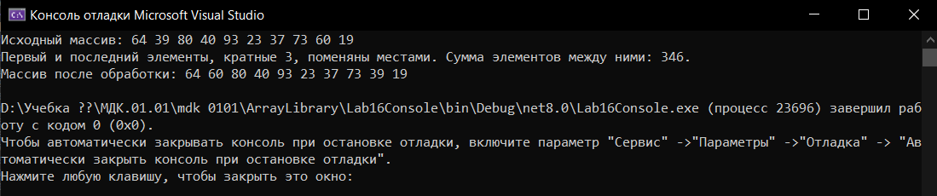
Рисунок 1 - Работа консольного приложения
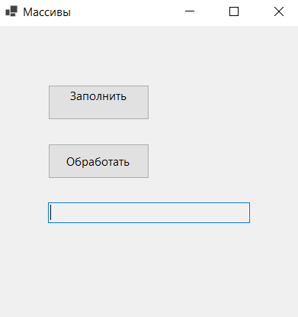
Рисунок 2 - Стандартный вид формы
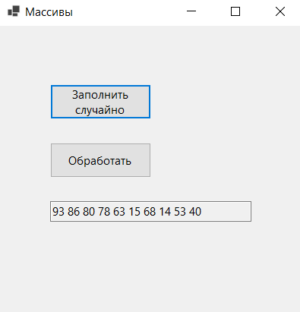
Рисунок 3 - Заполнение массива
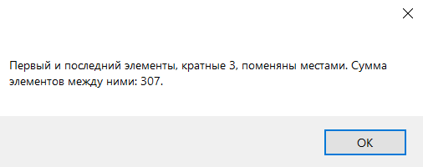
Рисунок 4 - Сообщение при обработке массива
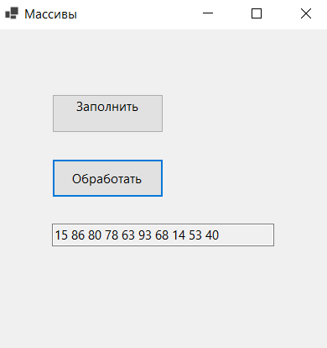
Рисунок 5 - Результат обработки массива

